Технология изготовления весенних цветов
Чтобы сделать цветок, максимально похожий на реальный, его нужно хотя бы разглядеть, чтобы понять его строение. В некоторых книгах даже советуется живой цветок разобрать на части, высушить детали и сделать с них выкройки. Но это как-то жестоко. Тем более что очень важны окраска цветка и его образ – ведь многие цветы по строению очень схожи, но при этом мы всегда отличим астру от хризантемы или «золотого шара».
Большинство декоративных растений состоят из стебля с листьями или без них, который увенчивается головкой самого цветка. Цветок состоит из лепестков, которые образуют венчик, а также из тычинок и пестика (завязь). Головка цветка, как правило, в месте прикрепления к стеблю имеет чашечку, что облегчает сборку искусственного цветка. Но у таких цветов, как тюльпан, лилия, мак, венчик не имеет чашечки и крепится прямо к стеблю, тогда крепление приходится производить изнутри.

Стебель может быть одиночным или иметь несколько ответвлений, быть прямым или извилистым, может иметь шипы. Технология создания искусственных цветов не очень сложная. Для изготовления цветка подбирают соответствующую ткань, из которой по выкройке вырезают детали. Если ткань цветная, то ее чуть подкрашивают, если же белая, то ее окрашивают анилиновыми или другими красителями в нужный цвет. Затем детали желатинят, сушат и гофрируют. Из готовых деталей на проволочном стебле собирается цветок.

Изготовление выкроек
Лепестки венчика, чашечку и листья вырезают по выкройке. Выкройки для каждого цветка делают из плотного картона. Контуры детали обводят по выкройке на ткани острым кусочком мыла или карандашом, желательно схожего цвета с цветом детали. Выкройку раскладывают на ткани строго по косой линии. Хранить подготовленные детали цветов и листьев, во избежание загрязнения и заломов, лучше в бумажных конвертах или коробках из-под конфет.
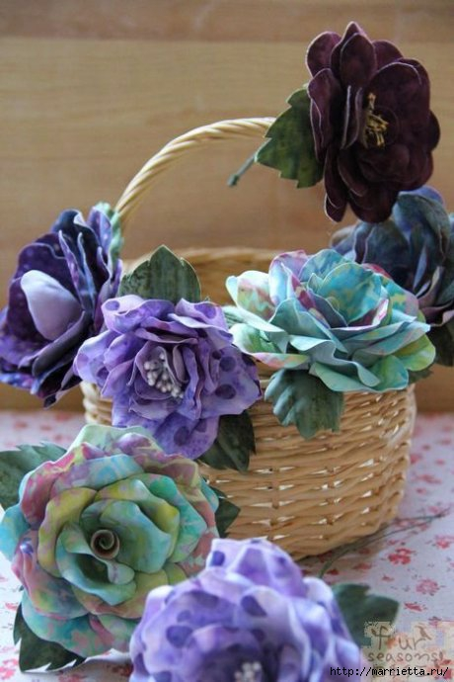

Желатин и крахмал
Чтобы детали из ткани держали форму, их нужно накрахмалить. Раствором желатина или крахмала обрабатывают только сухую окрашенную и выглаженную ткань. Натуральные и искусственные шелка, ситцы, сатины, атласы крахмалят пищевым желатином, некоторые хлопчатобумажные ткани и бархат – желатином или картофельным крахмалом.
Желатин готовят следующим образом: 3 чайные ложки желатина заливают холодной водой (200 мл) и настаивают не менее 1 часа. Затем получившийся раствор переливают в жестяную посуду, ставят на водяную баню (в большую посуду с водой) и, постоянно помешивая, нагревают. Как и в случае с крахмалом, желатин нельзя кипятить.
Можно приготовить желатин и более традиционным способом: 3–4 ложки мелкорубленого желатина (или 2–3 пластинки листового) заливают 1,2 стакана холодной воды и дают ему 50 минут постоять и разбухнуть. Затем в разбухший желатин вливают 1,2 стакана, но уже кипятка и быстро размешивают. Если желатин старый и не полностью разошелся, то его подогревают на паровой бане. Приведенный рецепт желатина рассчитан на крахмаление натурального шелка.
Для плотных тканей – вискозы, ситца – требуется более слабый раствор желатина, а для капрона, батиста, крепдешина – более насыщенный. Чем тоньше ткань, тем больше желатина она потребует. Бархатные ткани аккуратно покрывают желатином только с изнаночной стороны (флейцем, ватным тампоном или просто руками). На ворсистую (лицевую) сторону бархата желатин попадать не должен. Делается это на весу, а небольшие куски бархатной ткани желатинят на платяной щетке, положив ткань лицевой стороной на щетину. После того как ткань высохнет, ее аккуратно, также на весу, гладят.
Другие ткани опускают сухими в горячий раствор желатина и отжимают, пропуская сквозь пальцы, чтобы убрать излишки желатина. Сушат накрахмаленные ткани в пяльцах, на раме или, хорошо расправив и разгладив руками, на веревке. Ткань нельзя отжимать и скручивать.
Качественно сделанная ткань должна шуршать. Если желатина было недостаточно или он оказался плохого качества, то ткань плохо держит нужную форму, а ее края лохматятся. Если концентрация желатина оказалась слишком сильной, то на ткани образуются заломы, как на бумаге, и она тоже непригодна к работе. Если вы неудачно обработали ткань желатином (слишком слабо или слишком сильно), не расстраивайтесь, а просто замочите ткань в холодной воде, отстирайте и повторите процесс обработки ткани желатином заново. Крахмал готовят следующим способом: 1 столовую ложку картофельной муки разводят в 1,2 стакана холодной воды и выливают в стакан кипятка, тщательно размешивая получившуюся смесь. Если образовались комочки, то кисель процеживают сквозь марлю. Сухую ткань опускают в крахмал, смачивают в нем и расправляют, очищая от комочков. Можно сухую ткань разложить на столе (закрытом клеенкой) и флейцем нанести на нее тонкий слой крахмала. На первый лоскут кладут второй и тоже смазывают крахмалом, затем третий и так далее. Потом лоскуты по одному, не отжимая, развешивают на веревке. Сушить накрахмаленную ткань можно также на пяльцах или на раме, на которой влажную ткань закрепляют, желательно медными гвоздиками.

